1.计算机的发展已经更新了四代
第一代：电子管 二进制
第二代: 晶体管 汇编语言
第三代: 集成电路 操作系统
第四代: 大规模集成电路
第五代: "非冯.若伊曼"
第六代: 神经计算机时代 光计算机时代 生物计算机时代
微型计算机的诞生
微型计算机诞生于20世纪70年代
微型计算机的特点:体积小，重量轻，功耗低，可靠性高，价格便宜，使用方便，软件方便
微型计算机的核心是微处理器(cpu)
每出现一个新的微处理器，就会产生新一代的微型计算机。
微型计算机发展大致分为5代
第一代:4位机发展和8位机萌芽阶段
从1971年到1973
代表产品:Intel 4004 和 MCS-4微型机 Intel 8008 和 MCS-8微型机
字长:4位或8位
特点:指令系统比较简单,运算功能较差,价格低廉
应用:面向家电，计算机和二次仪表
第二代:8位机发展阶段
从1973年代1977年
代表产品:Intel 8080/8085,MC 6800,Z 80 ,R 6502
字长:8位
特长:指令系统比较完善，运算速度提高一个数量级，寻址能力有所增强
应用:面向家电，智能仪表，工业控制
第三代:16位机发展阶段
从1978年到1985年
代表产品:Intel 8086/8088.80186,80286 MC 68000 Z 8000
字长:16位
特长:指令系统丰富.采用多级中断，多种寻址方式，段式存储结构，配有功能强大的系统软件
应用:工业控制
第四代:32位机发展阶段
从1982年到1992年
代表产品:Intel 80386,80486
字长:32位
特点:内存容量已达1MB以上,硬盘技术不断提高，发展了32位的总线结构，各种品牌机 涌向市场
第5代:64位机产生及发展阶段
从1992年到现在
代表产品:Intel Pentium,Itanium
字长:64位
特长:外部数据线64位字长，32位以上地址总线
微型计算机的发展趋势
1.中央处理器
更小的布线宽度和更多的
2.系统存储器
CPU集成更大的高速二级缓存
3.多媒体系统
4.网络
5.整机
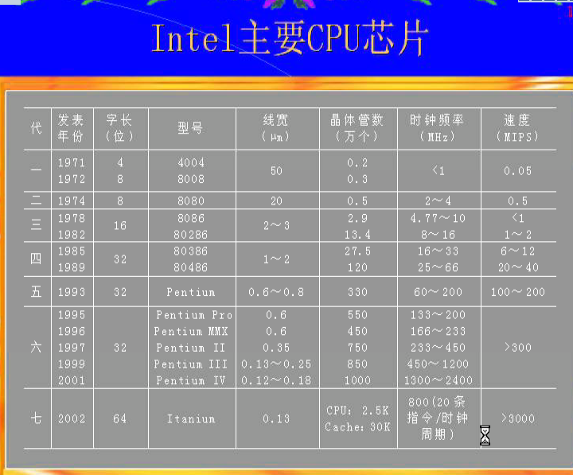

1.2 计算机的数制
计数制:一种计数的方法，用不同的代码表示任意数
计算机使用二进制(B)
为方便二进制数的记忆,使用十六进制数(H)
为和人们良好沟通，使用十进制数(D)
十进制数的特点
- 代码个数:具有10个不同的代码,分别是0~9;
- 进位规则：逢10进1
- 权：以10为底的幂
- 权是一种位置系数
二进制数的特点
- 代码个数:只有2个不同的代码，分别是0和1
- 进位规则:逢2进1
- 权：以2为底的幂
十六进制数的特点
- 代码个数：0-f
无符号二进制数的算术运算和逻辑运算
